القـــآنون
الواجب الأول ..
الغاية من قواعد المجاملات:
أ‌. إيضاح الحقوق المدنية لأفراد المجتمع
ب‌. حفظ كيان الجماعة وتحقيق المصلحة العامة
ج‌. جعل الحياة أكثر رقة وتهذيبا
د‌. غاية مثالية تسعى لكمال الإنسان وسموه
2. عند قيام القاعدة القانونية بتنظيم سلوك الأفراد في المجتمع فإنها تهتم ب:
أ‌. الأمور النفسية وأيضا الأنشطة السلوكية الخارجية
ب‌. ما يضمر في نفوس الأفراد من بواعث ونوايا
ج‌. السلوك الخارجي من أفعال وأقوال
د‌. لا شيء مما سبق ذكره
3. يتضمن القانون الدولي الخاص مجموعة القواعد القانونية التي تحدد:
أ‌. المحكمة المختصة بنظر المنازعات ذات العنصر الأجنبي
ب‌. الجنسية والمركز القانوني للأجانب
ج‌. القانون الواجب التطبيق على العلاقات ذات العنصر الأجنبي
د‌. كل ما سبق ذكره
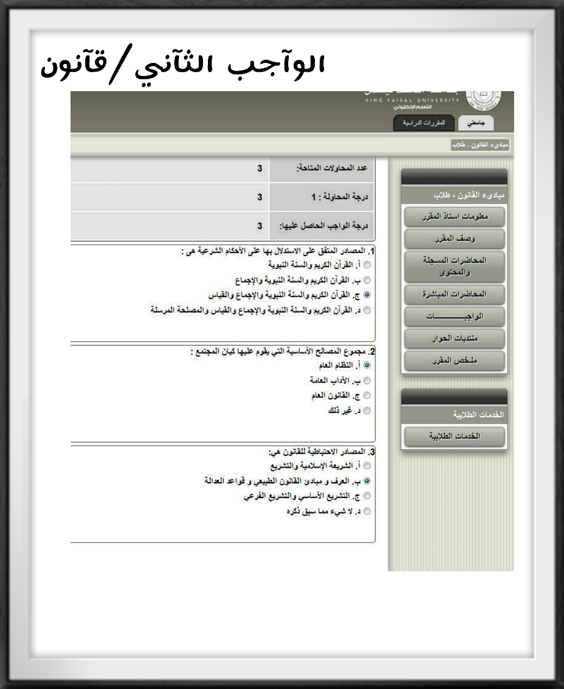

الوآجب الثآلث ..
ثانياً القانون
الاجابة :-
. يسري القانون بأثر رجعي كاستثناء في حالة:
أ‌. إذا كان قانون جنائي أصلح للمتهم.
2. يعتبر المفقود ميتا بالنسبة للأموال التي يحق له أن يرثها في تركة غيره من:
ب‌. تاريخ الفقد
3. التصرفات النافعة نفعا محضا هى التي:
ج‌. يترتب عليها اغتناء الشخص وزيادة في ذمته المالية دون أن يدفع مقابل
4. يعتبر عقد الصلح تصرف قانوني:
ج‌. من جانبين كاشف
واجب الآعوام السآبقة
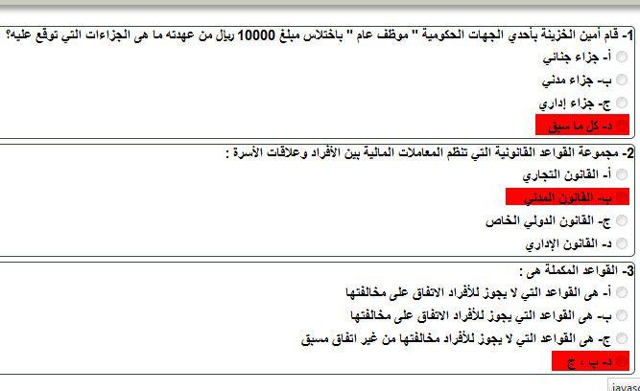

الواجب الثاني
السؤال 1 يختص بإصدار اللوائح الضبطية في المملكة العربية السعودية :
أ‌) مجلس الوزراء
ب‌) مجلس الشورى
ج‌) هيئة الخبراء
د‌) الوزير المختص .
السؤال 2 "لا يجوز للتشريع الأدنى مرتبة أن يخالف تشريعا أعلى منه مرتبة" تعرف هذه القاعدة :
أ‌) بقاعدة تعدد التشريعات
ب‌) بقاعدة تساوي التشريعات
ج‌) قاعدة تدرج التشريعات
د‌) غير ذلك
السؤال 3 تختص هذه المحكمة بمراقبة سلامة تطبيق أحكام الشريعة الإسلامية والأنظمة والتشريعات الصادرة من السلطة المختصة وفقا لنظام ديوان المظالم الجديد :
أ‌) المحكمة العامة
ب‌) محكمة الاستئناف
ج‌) المحكمة العليا
د‌) المحكمة الإدارية العليا

